
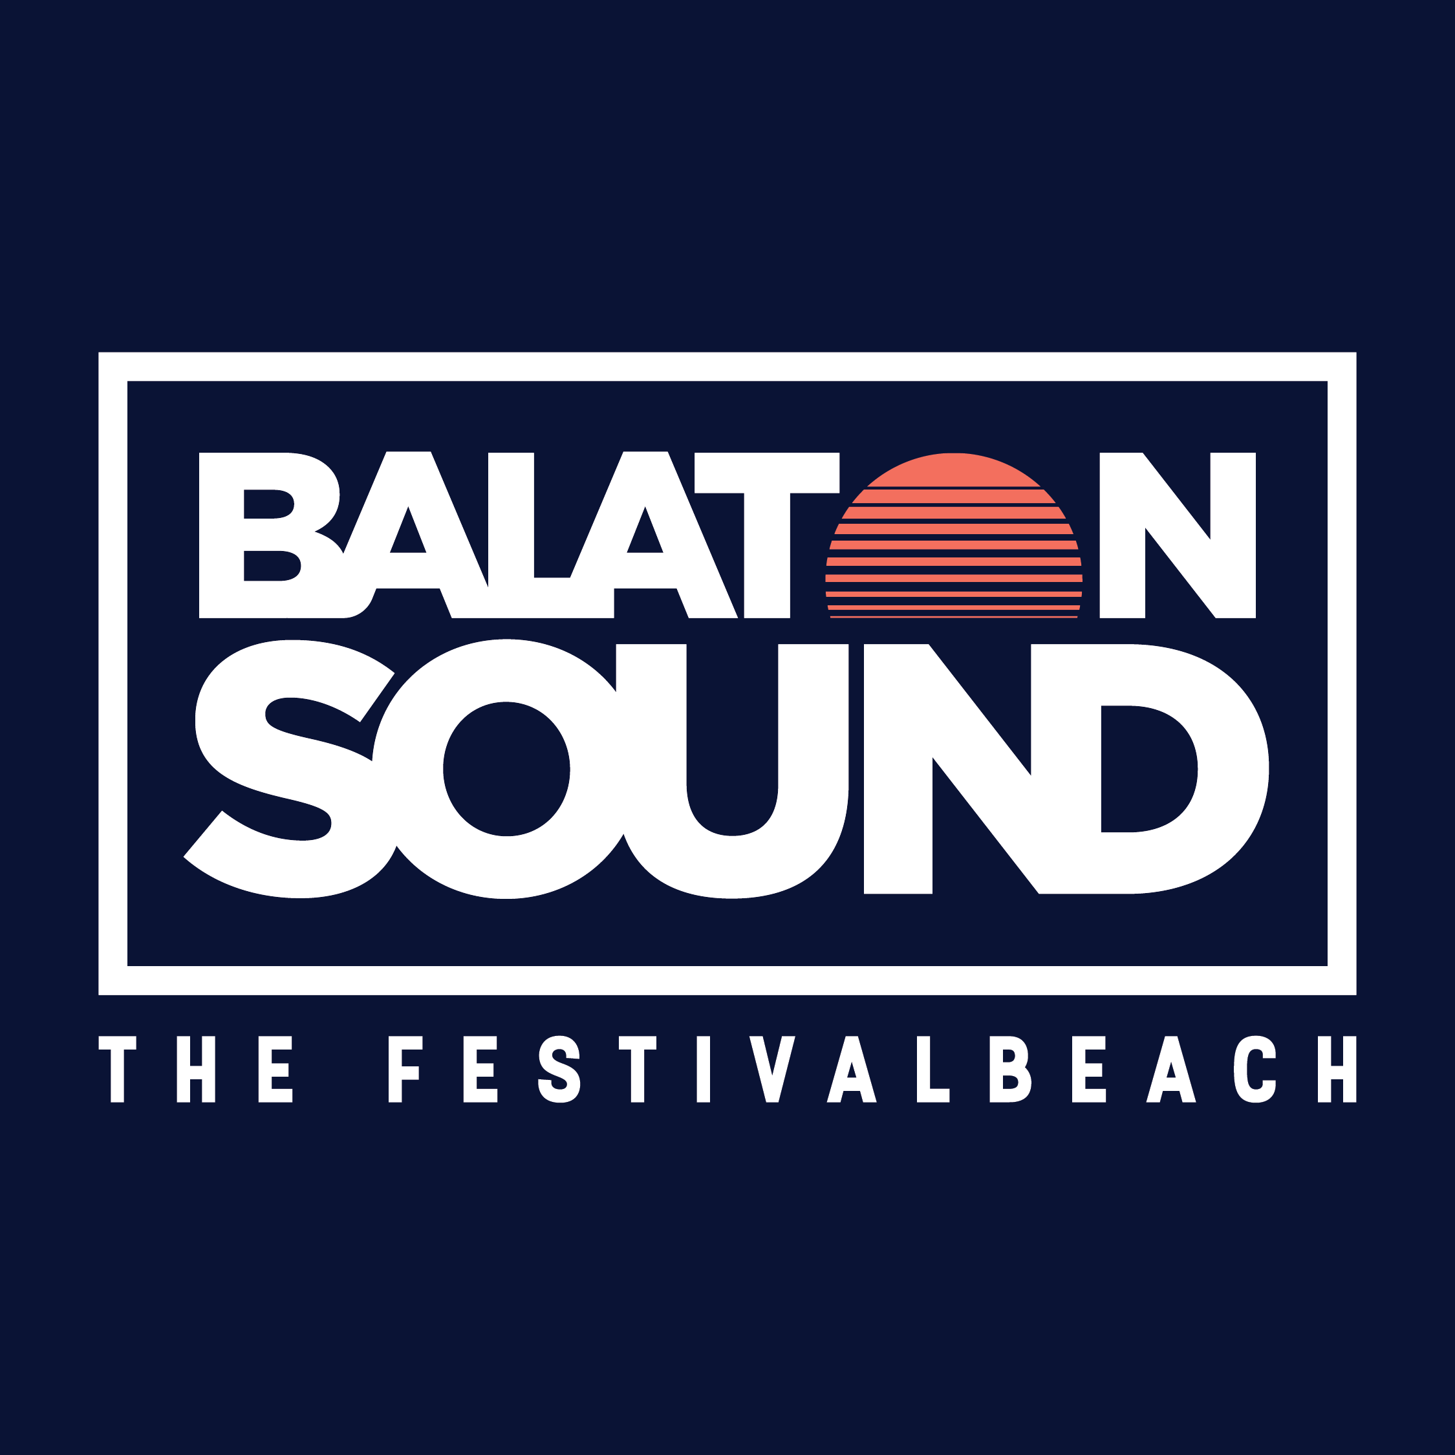


JELENTKEZÉSI LAP – SZIGET ZRT. ÁLTAL SZERVEZETT FESZTIVÁLOK 2019.
Alulírott, ………………………………………………………, mint a …………………………………………………………………. cég képviselője, ezúton küldöm jelentkezési lapomat, mely szerint - az egyes feltételeket elfogadva - kereskedelmi tevékenységgel részt kívánok venni a
………………………………………………………………………………….. Fesztiválon (a Rendezvény pontos megnevezése)
Cégre vonatkozó adatok:

Cégnév: … ...
Számlázási cím:
Adószám:
Kontakt személy:
Pénzfelvételre jogosult személy:
Pénzfelvételre jogosult személy okmány azonosítója:
Telefonszáma:
E-mail cím:
Céges bankszámlaszám / Bank neve:
Működési engedély száma:
Nemzeti Élelmiszerlánc-biztonsági Hivatal által kiadott külön engedély száma:
PÁLYÁZOTT KATEGÓRIA: (Nagybüfé, Kisbüfé, Klub/kocsma, Szolgáltató, Nem élelmiszer jellegű) pontos megnevezése:
…………………………………………………………………..……………………………………………………………………………
Árusítandó termékek:

Levelezési adatok (amennyiben eltér a fent megadott címtől):
Név:
Cím:

Kelt: 2019.……………
………………………………………………………
Cégszerű aláírás (pecséttel)

